GY-606A发电机转子交流阻抗测试仪
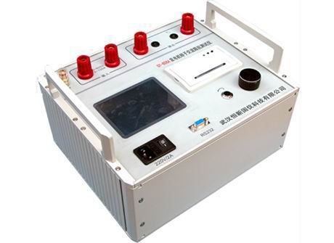

简介
GY606A发电机转子交流阻抗测试仪主要用于检查发电机转子线圈有无静态及动态匝间短路缺陷，可以自动测试各种同步发电机的膛内、膛外及不同转速下的交流阻抗和功率损耗值，和可兼做电压互感器、电流互感器的伏安特性及电力变压器的单相duanlu2、空载特性试验。

技术参数
1、交流阻抗：0~99Ω 0.5级
2、交流电压：0~500V 0.2级
3、交流电流：0~50A 0.2级
4、有功功率：0~25kW 0.2级
5、频率：45~55Hz 0.2级
6、仪器工作电源：交流220V±10%，功耗：<20W
7、外形尺寸：L415xW225xH190mm
8、和重量：4.5kg

